Disková pole RAID, jejich typy a vlastnosti
Tato kapitola shrnuje základní režimy práce, výhody a nevýhody diskových polí typu RAID.
RAID značí anglicky: Redundant Array of Independent Disks, neboli: „redundantní pole nezávislých disků".
Vždy bylo problémem vytvořit disky dostatečně rychlé a zároveň spolehlivé. Místo jednoho použijeme více disků - jejich výhodnou součinnost pak zařídí speciální řadič. Praktickým výsledkem tohoto nápadu je právě RAID pole. To se skutečně skládá z řadiče a již zmíněných (minimálně dvou, ale i více) disků. Důležité však je, že se celé pole chová externě jako jeden disk (a to i když jsou použité 4 či více disků)!
Podle způsobu práce s daty existuje několik typů RAID polí (levels):

RAID level 0 (stripping) - přednost rychlost
Tato implementace(realizace) je zaměřena zejména na zrychlení práce disku. Využívá metodu data striping (stripe = proužek). Striping je tedy rozdělování proudu dat na diskové proužky.
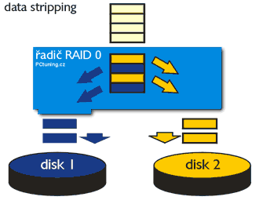
Jak vidíte řadič data rozkládá na několik proudů (nejméně však dva), a ty potom zapisuje současně na (oba) disky - každý disk tedy nese pouze část dat. Při čtení se postupuje opačně. Přenosová rychlost tohoto řešení je teoreticky dvojnásobná. Pro počítač se pak celé pole "tváří" jako rychlý disk o dvojnásobné kapacitě. RAID 0 je vhodný zejména pro velké soubory: audio, video, DTP, CAD, animace, retuše scanů.
Nevýhodou je právě uložení každého souboru na několika discích "po částech" a z toho plynoucí ohrožení integrity dat - padne-li jeden disk, padne celá integrita dat v poli.

RAID level 1 (mirroring) - spolehlivost
Využívá metodu disk mirroringu - zrcadlení. Název myslím mluví za vše. Druhý disk je v tomto případě kopii prvního. V případě selhání prvního disku využívá řadič záložní disk. Je
25.
jasné, že pravděpodobnost selhání obou disků současně se blíží nule. Poznámka: Pokud neselže něco jiného... Nezapomeňte však, že poruchy disků způsobují většinu (78%) případů porušení čí ztráty dat.
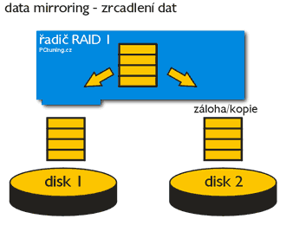
Pro počítač se pak celé pole "tváří" jako jeden disk o vysoké spolehlivosti. Toto řešení je vhodné zejména pro PC vyžadující vysokou ochranu a bezpečnost uložení dat - servery, DB servery, podnikové IS, firemní data, projektová dokumentace...

RAID 0 +1
Kombinace obou metod: provádí se zde rozdělení dat (stripping) na dvě části, přičemž každá "větev" má ještě svůj záložní, mirrorovaný disk. Minimem jsou tedy 4 disky.

RAID level 3, 4, 5 - rozložení zátěže, spolehlivost
Poznámka: levné řadiče obecně neumožňují implementovat vyšší RAID levely. Disková pole RAID 5 jsou zatím dominantou speciálních dedikovaných řadičů (především SCSI).
Základním novum u vyšších RAID levelů jsou tzv. paritní data - ty vznikají při zápisu dat do diskového pole a jsou speciálním obrazem původních dat. Důležité je, že paritní data jsou vždy uložena jinde než "originál" - můžou to být například speciální paritní disky (RAID 3,4)
Vždy platí: v případě havárie jednoho z disků nedojde ke ztrátě dat - ty se totiž "za letu" (on the fly) dopočítávají v řadiči právě z redundantních (dodatečných) paritních informací uložených na ostatních discích. V případě konfigurace Hot Swap (horká výměna) je možno vadný disk nahradit novým a na ten se pak postupně "vrací" i odpovídající data - toto pole je schopno se dynamicky rekonstruovat a to za plného chodu celého systému.
Vzhledem k tom, že nejpoužívanější "vyšší" úrovni diskových polí je RAID level 5 zmíním se blíže pouze o něm.
Principem pole RAID 5 je předpoklad, že každý disk nese nejenom určitou část dat - jako u strippingu, ale zároveň také i odpovídající část "cizích" paritních dat. Tento přístup odstraňuje dřívější přetížení vyhrazených paritních disků a zároveň tím redukuje specifické prodlevy při zápisu či při čtení přítomné u polí RAID 3, 4.
Lze říci, že RAID 5 plně optimalizuje a využívá sílu souběžného a současného čtení či zápisu do všech disků pole. Vzhledem ke složitosti datového managementu pole RAID 5 je zde vyžadován speciální (a velmi výkonný) procesorem řízený řadič - na rozdíl od polí RAID 0/1

Technologie S.M.A.R.T. – předpovídání poruch pevných disků
Sleduje parametry disku a podává hlášení uživateli o možné poruše disku.
Některé sledované parametry:
- Výška vznášení hlav nad povrchem disku,
- přenosová rychlost,
- doba roztáčení ploten,
- počet chyb při vyhledávání,
- průměrná doba vyhledávání,
- počet pokusů o roztočení ploten aj.

Každý z těchto údajů má nastavenou maximální hodnotu, jejíž překročení indikuje jako příznak blížící se poruchy.

